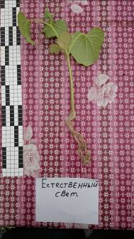
По результатам полученных данных установлено, что за три недели растениям огурца при выращивании под естественным светом удалось вырасти в высоту до 23.1 см. Высота подсемядольного колена составила 10 см., что составляется 43.9% длины всего растения, это свидетельствует о том, что растения в период роста вытягивались. Диаметр стебля составил 0.6 см.. За трех недельный период растения сформировали четыре настоящих листа, а их площадь составила 155.1 см2.. Длина первого междоузлия составила 6.4 см., что является так же следствием того, что растения вытягивались, длина двух других междоузлий 2.9 см. и 2.5 см. соответственно. Вегетативная масса растений составила в среднем 12.4 грамма.
рисунок 1.

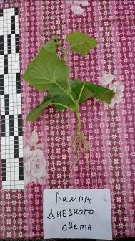
При использовании ламп дневного света растения выросли в высоту до 24.4 см., что незначительно но больше стандарта на 1.3 см., однако длина подсемядольного колена составила 4.4 см., что является 18 % от всей высоты растения. Диаметр стебля не отличался от стандарта и составил так же 0.6 см. Длина первого междоузлий составляла 2 см., что в три раза меньше чем у стандарта и это говорит о том, что растения получали достаточное количество света и не вытягивались. За трех недельный период растения при данном освещении сформировали шесть настоящих листьев, а их площадь составила 389 см2, что существенно больше чем у стандарта. Вегетативная масса растения составила 13.5 грамма, что на 8.8% больше стандарта.
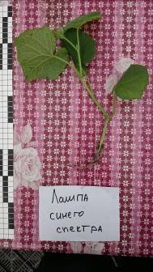
У растения полученных под освещением ламп синего спектра высота растений составила 20.8 см., что ниже стандарта на 2.3 см.. Высота подсемядольного колена составила 5.3 см., что является 25.4 % от высоты растения. Диаметр стебля не отличался от других вариантов и составил 0.6 см. За трех недельный период растения при данном освещении сформировали пять настоящих листьев, а их площадь была на уровне стандарта и составила 273 см2. Длина первого междоузлия составила 3.8 см., что меньше стандарта практически в два раза, однако последующие два междоузлия были длиннее чем у стандарта по 4 см. каждое. Вегетативная масса растения составила 11.8 грамма, что на 4.8% меньше чем у стандарта.
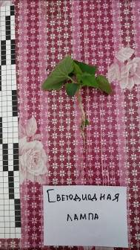
Растения находящиеся под освещением светодиодных ламп выросли всего до 6.6 см. в высоту, что значительно меньше других вариантов опыта. Высота подсемядольного колена составила 3.3 см., что составляется 50 % от высоты всего растения. Диаметр стебля был так же значительно меньше и составил 0.3 см. Растения сформировали четыре настоящих листа, а их площадь составила 112.1 см2, что значительно меньше других вариантов опыта. Вегетативная масса составила 2.5 грамма.

По результатам полученных данных можно сказать, что при использовании ламп дневного света можно получить высококачественную, хорошо развитую рассаду огурца.
Вариант опыта | Высота растения, см | Высота подсемядольного колена, см |  | Диаметр стебля, см | Площадь листовой поверхности, см2 | Длина междоузлий, см |  |  |  |  | Масса растений, гр
 |  |  |  |  |  | 1 | 2 | 3 | 4 | 5 | Масса растений, гр
Естественный свет (стандарт) | 23,1 | 10 |  | 0,6 | 155,1 | 6,4 | 2,9 | 2,5 | - | - | 12,4
Лампа дневного света | 24,4 | 4,4 |  | 0,6 | 389 | 2 | 2,4 | 3,1 | 6 | 5,4 | 13,5
Лампа синего спектра | 20,8 | 5,3 |  | 0,6 | 273,9 | 3,8 | 4 | 4 | 3 | 3 | 11,8
Светодиодная лампа | 6,6 | 3,3 |  | 0,3 | 112,1 | 0,5 | 1,6 | 0,5 | 0,3 | - | 3,3
НСР05 | 13,1 |  | 4,7 | 0,24 | 120,5 | 3 | 0,7 | 0,6 | 0,18 |  | 2,5
таблица 1 – Огурец
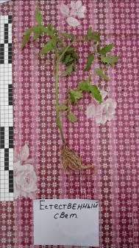
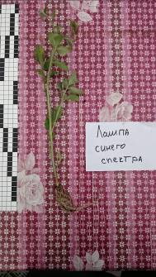
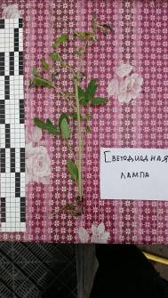
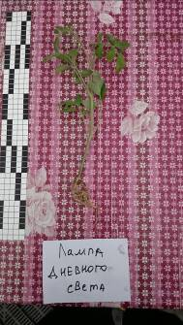
Наилучший результат при выращивании Томата в тех же условиях был получен при выращивании под естественным светом. Растениям удалось развить более мощный листовой и корневой аппараты, набрать большую вегетативную массу и при этом не вытягиваться в высоту. Однако следует отметить, что лампы дневного света практически не уступили естественному свету. Растения были не вытянутые, с короткими междоузлиями, однако по вегетативной массе уступили стандарту на 37.7%. Лампы синего спектра уступили естественному свету и лампам дневного света, растения получились вытянутыми и слабыми. Под светодиодной лампой растения томата имели наименьшую вегетативную массу, слабо развитый корневой и листовой аппарат, так же как и на огурце.

Таблица 2 - Томат

Вариант опыта | Высота растения, см | Высота подсемядольного колена, см |  | Диаметр стебля, см | Число листьев, шт | Длина междоузлий, см |  |  |  |  |  |  | Масса растений, гр
 |  |  |  |  |  | 1 |  | 2 |  | 3 |  | 4 | Масса растений, гр
Естественный свет (стандарт) | 28,4 | 0,5 |  | 0,5 | 6 | 3,7 |  | 5,3 |  | 3,8 |  | - | 13,0
Лампа дневного света | 28 | 0,9 |  | 0,5 | 6 | 3 |  | 4,6 |  | 3,4 |  | 4,7 | 8,1
Светодиодная лампа | 26,8 | 0,8 |  | 0,5 | 6 | 5,1 |  | 3,1 |  | 4 |  | - | 4,9
Лампа синего спектра | 32,6 | 0,9 |  | 0,5 | 6 | 4,9 |  | 5,4 |  | 5,3 |  | 4,7 | 7,8
НСР05 | 4 | 0,3 | 0,02 |  | 0,01 |  | 1,6 | 1,7 | 1,3 |  |  |  | 4,8

